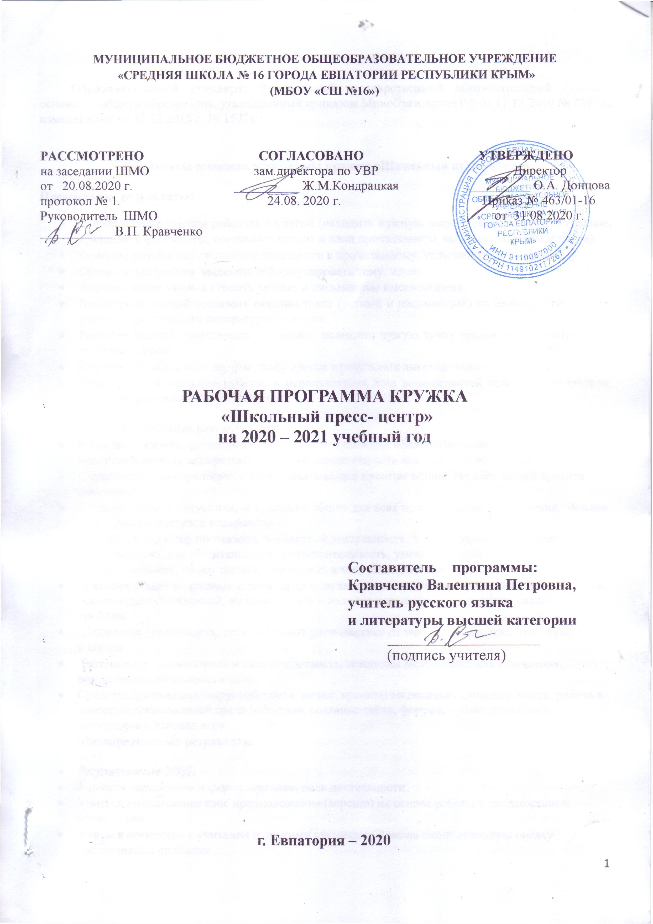
МУНИЦИПАЛЬНОЕ БЮДЖЕТНОЕ ОБЩЕОБРАЗОВАТЕЛЬНОЕ УЧРЕЖДЕНИЕ
«СРЕДНЯЯ ШКОЛА № 16 ГОРОДА ЕВПАТОРИИ РЕСПУБЛИКИ КРЫМ»
(МБОУ «СШ №16»)

РАССМОТРЕНО СОГЛАСОВАНО УТВЕРЖДЕНО
на заседании ШМО зам.директора по УВР Директор
от 20.08.2020 г. __________ Ж.М.Кондрацкая _________ О.А. Донцова
протокол № 1. 24.08. 2020 г. Приказ № 463/01-16 Руководитель ШМО от 31.08.2020 г.
___________ В.П. Кравченко

РАБОЧАЯ ПРОГРАММА КРУЖКА
«Школьный пресс- центр»
на 2020 – 2021 учебный год

Составитель программы:
Кравченко Валентина Петровна,
учитель русского языка
и литературы высшей категории
____________________
(подпись учителя)

г. Евпатория – 2020

Образовательный стандарт: Федеральный государственный образовательный стандарт основного общего образования, утвержденный приказом Минобразования РФ от 17.12.2010 № 1897 (с изменениями от 31.12.2015 г. № 1577).

Результаты освоения программы кружка «Школьный пресс-центр»
Предметные результаты:
- Формирование умения работать с книгой (находить нужную информацию, выделять главное, сравнивать фрагменты, составлять тезисы и план прочитанного, выделяя смысловые части).
- Развитие умения выражать свое отношение к прочитанному, услышанному, увиденному.
- Организация умения выделять и формулировать тему, идею.
- Формирование умений строить устные и письменные высказывания.
- Воспитание умений создавать связный текст (устный и письменный) на необходимую тему с учетом норм русского литературного языка.
- Развитие умений участвовать в диалоге, понимать чужую точку зрения и аргументировано отстаивать свою.
- Научить обрабатывать данные, полученные в результате анкетирования.
- Формирование навыков работы и использования всех возможностей текстового редактора, поиска информации в сети Интернет.

  - Личностные результаты:
- Оценивать жизненные ситуации и объяснять с позиции общечеловеческих нравственных ценностей, почему конкретные поступки можно оценить как хорошие или плохие.
- Самостоятельно определять и высказывать самые простые общие для всех людей правила поведения.
- В предложенных ситуациях, опираясь на общие для всех простые правила поведения, делать выбор, какой поступок совершить.
- Изменился характер протекания совместной деятельности. У детей активно развиваются такие качества, как общительность, самостоятельность, умение встать на точку зрения другого человека, объем знаний, склонность к творческой работе.
- Ученики ставят поисковые задачи, предполагающие нестандартные решения. Они стремятся понять сущность явлений, их взаимосвязь и находят новые средства решения различных проблем.
- Снижается тревожность, дети получают удовольствие от учения, комфортно чувствуют себя в школе.
- Развивается самоконтроль и самокритичность, меняются межличностные отношения, возрастает сплоченность класса.
- Средства достижения: «круглый стол», акции, проекты социальной направленности, работа в телекоммуникационной среде (общение, создание сайта, форума, публикация своих материалов), деловая игра.
- Метапредметные результаты:
- Регулятивные УУД:
- Учиться определять и формулировать цель деятельности.
- Учиться высказывать своё предположение (версию) на основе работы с предложенным материалом.
- Учиться совместно с учителем и другими учениками давать эмоциональную оценку поставленной проблеме.
- Научить обрабатывать данные, полученные в результате анкетирования.
- Формирование навыков работы и использования всех возможностей текстового редактора, поиска информации в сети Интернет
- Средства достижения: экспресс-опросы, блиц-опросы, тренинг «Работа с событием», технология проблемного диалога, структурирование очередного номера газеты, отбор информации,

- Познавательные УУД:
- Ориентироваться в своей системе знаний.
- Делать предварительный отбор источников информации.
- Добывать новые знания: находитьответы на вопросы, используя свой жизненный опыт и информацию.
- Перерабатывать полученную информацию: делать выводы в результате совместной работы.
- Перерабатывать полученную информацию: сравнивать и группировать предметы и их образы.
- Средства достижения: пресс-конференции, исследовательские проекты, проекты социальной направленности, познавательные акции, беседы-дискуссии, информационный поиск, обзор Интернет-ресурсов, использования метода наблюдения.

- Коммуникативные УУД:
- Донести свою позицию до других:оформлять свою мысль в устной и письменной речи (на уровне предложения или небольшого текста).
- Слушать и понимать речь других.
- Совместно договариваться о правилах общения и поведения в школе и следовать им.
- Учиться выполнять различные роли в группе (лидера, исполнителя, критика).
- Развитие умений участвовать в диалоге, понимать чужую точку зрения и аргументировано отстаивать свою.
- Научить обрабатывать данные, полученные в результате анкетирования
- Формирование навыков работы и использования всех возможностей текстового редактора, поиска информации в сети Интернет
- Средства достижения: опросы, интервью, анкетирование, дискуссии и встречи с представителями общественности, круглый стол, работа в малых группах, технология проблемного диалога.

СОДЕРЖАНИЕ ПРОГРАММЫ «ШКОЛЬНЫЙ ПРЕСС-ЦЕНТР»
- Профессия – журналист. (4 часа).
Журналистские профессии. Этика поведения журналиста. Основные жанры журналистики: заметка, репортаж, фоторепортаж. Права и обязанности журналиста при сборе и распространении информации.
2. Особенности публицистического стиля (7 часов). Сфера применения, жанры речевые и синтаксические особенности.
3.Информация (9 часов). Понятие информации. Виды средств массовой информации (СМИ). Методы сбора информации: наблюдение, работа с документами, беседа, опрос, анкетирование. Роль и функции фотоиллюстраций, рисунков. Обработка информации. Сбор возможной информации для своего печатного издания. Структура текста: заголовок, смысловые части, иллюстрации. Практические навыки журналиста – навыки работы за компьютером (текстовый редактор Microsoft Office Word, Microsoft Office Publisher: набор текста, форматирование, размещение текста в публикациях различного формата). Размещение материала в печатном издании.
4.Заметка (9 часов). Виды заметок. Особенности написания. Практическая работа
5.Интервью (6 часов). Особенности жанра. Практическая работа.
6.Репортаж (5 часов). Особенности жанра. Практическая работа.
7.Статья (10 часов). Особенности жанра. Практическая работа.
8.Рецензия (9 часов). Особенности жанра. Практическая работа.
9. Очерк (10 часов). Особенности жанра. Практическая работа.

Тематическое планирование

№ п/п | Наименование разделов | Кол-во часов
1. | Профессия – журналист | 4
2. | Особенности публицистического стиля | 7
3. | Информация | 9
4. | Заметка | 9
5 | Интервью | 6
6 | Репортаж | 5
7 | Статья | 9
8. | Рецензия | 9
9 | Очерк | 10
 | Всего: | 68

Календарно-тематическое планирование

№ п/п |  | Дата |  | Тема урока
план | факт | план | факт
- Профессия – журналист (4 ч.)
1. |  | 03.09 |  | Журналистика как вид деятельности и профессия
2. |  | 03.09 |  | Профессия – журналист. Этика поведения журналиста
3. |  | 10.09 |  | Профессия – журналист. Права и обязанности журналиста
4. |  | 10.09 |  | Основные жанры журналистики
- Особенности публицистического стиля (7ч.)
5 |  | 17.09 |  | Обобщение и систематизация сведений о стилях и типах речи.
6 |  | 17.09 |  | Общая характеристика: сфера применения стилевые особенности.
7 |  | 24.09 |  | Основные жанры публицистического стиля в письменной и устной форме.
8 |  | 24.09 |  | Оформление буклетов. Сходство и различие художественного и публицистического стиля.
9 |  | 01.10 |  | Беседа «Моя любимая газета». Работа над выпуском заметки для школьного сайта.
10 |  | 01.10 |  | Виды газетных и журнальных публикаций. Хроника.
11 |  | 08.10 |  | Организация работы корреспондентов- хроникеров.
- Информация (9 ч.)
12 |  | 08.10 |  | Понятие информации.
13 |  | 15.10 |  | Виды средств массовой информации
14 |  | 15.10 |  | Методы сбора информации
15 |  | 22.10 |  | Сбор информации. Учимся брать интервью
16 |  | 22.10 |  | Правила проведения соцопроса, анкетирования
17 |  | 29.10 |  | Экскурсия в редакцию газеты «Евпаторийская здравница»
18 |  | 29.10 |  | Сбор информации. Учимся проводить соцопрос, анкетирование
19 |  | 12.11 |  | Роль и функции фотоиллюстраций, рисунков.
20 |  | 12.11 |  | Сбор информации. Фоторепортаж, его особенности.
- Заметка (9ч.)
21 |  | 19.11 |  | Заметка. Заметка информационного характера.
22 |  | 19.11 |  | Заметка типа делового описания.
23 |  | 26.11 |  | Заметка типа художественного описания с элементами повествования.
24 |  | 26.11 |  | Информационная заметка с отрицательным содержанием.
25 |  | 03.12 |  | Заметка на темы , связанные с оценкой поступков.
26 |  | 03.12 |  | Заметка на дискуссионную тему
27 |  | 10.12 |  | Заметка- благодарность.
28 |  | 10.12 |  | Заметка-вопрос. Заметка- просьба.
29 |  | 17.12 |  | Практическая работа. Написание заметки.
- Интервью (6ч.)
30 |  | 17.12 |  | Интервью. Интервью –монолог.
31 |  | 24.12 |  | Коллективное интервью
32 |  | 24.12 |  | Интервью- диалог.
33 |  | 14.01 |  | Интервью зарисовка.
34 |  | 14.01 |  | Практическая работа. Подготовка к интервью.
35 |  | 21.01 |  | Беседа. «Роль газеты в жизни семьи».
- Репортаж (5 ч.)
36 |  | 21.01 |  | Репортаж. Событийный репортаж.
37 |  | 28.01 |  | Тематический репортаж.
38 |  | 28.01 |  | Постановочный репортаж.
39 |  | 04.02 |  | Написание репортажа.
40 |  | 04.02 |  | Зарисовка. Написание зарисовки.
- Статья (9ч.)
41 |  | 11.02 |  | Статья. Передовая статья.
42 |  | 11.02 |  | Статья. Проблемная статья.
43 |  | 18.02 |  | Статья. Передовая статья.
44 |  | 18.02 |  | Критическая статья.
45 |  | 25.02 |  | Критическая статья.
46 |  | 25.02 |  | Практическая работа. Подготовка обзора.
47 |  | 04.03 |  | Практическая работа. Подготовка обзора.
48 |  | 04.03 |  | Анализ работ.
49 |  | 11.03 |  | Анализ работ.
- Рецензия (9ч.)
50 |  | 11.03 |  | Рецензия.
51 |  | 01.04 |  | Рецензия.
52 |  | 01.04 |  | Рецензия на литературную тему.
53 |  | 08.04 |  | Рецензия на литературную тему.
54 |  | 08.04 |  | Рецензия на искусствоведческую тему.
55 |  | 15.04 |  | Практическая работа.
56 |  | 15.04 |  | Написание рецензии на телепередачу.
57 |  | 22.04 |  | Написание рецензии на телепередачу.
58 |  | 22.04 |  | Анализ работ. Экскурсия в типографию.
- Очерк (10ч.)
59 |  | 29.04 |  | Проблемный очерк.
60 |  | 29.04 |  | Проблемный очерк.
61 |  | 06.05 |  | Событийный очерк.
62 |  | 06.05 |  | Событийный очерк.
63 |  | 20.05 |  | Путевой очерк. Написание очерка
64 |  | 20.05 |  | Путевой очерк. Анализ работы.
65 |  |  |  | Обобщение изученного
66 |  |  |  | Обобщение изученного
67 |  |  |  | Обобщение изученного
68 |  |  |  | Подведение итогов работы кружка

